**一种引入价值因子的影视评定算法**

**摘要：影视分值评定中引入价值因子（票房预测），使大众在评定影视作品时，基于该算法规则能够有效的实现更加客观、公正的评定。相较于目前市面上主流的过于主观好恶评分算法，它不但能让大众在有奖励机制的刺激下大大改善影评中存在的整体的恶意评分、抱团刷分等现象，还能从价值上更加客观公正的体现一个影视作品的优劣。算法中引入票房预测，本质上就是加入了一个除了主观评定分以外，另一个影视价值评定分作为算法价值因子参与到整体的评价体系中。价值因子在获得大众最终影视评分过程中能够对不合理的评分（比如恶意抬高、恶意差评等）进行适当的弱化，并能大大降低这种不合理现象的出现。整个算法分为两部分，影视评分获得算法和奖励机制算法。影视评分算法的核心作用是获得大众给出的客观合理的影视作品评分。奖励机制算法的作用是对在影视评分中成员表现的优劣进行评定，后续在进行奖励时可以作为依据。**

1. **介绍**

影视作为一个时效性很强的工种尤其是电影，如果能在上映初期比如两天内就能产生一个客观公证的综合评分，那么就能在电影上映期间内给观众一个最直接简单的引导，从而让影视获得应有的价值。目前在市面上主流大众的影视评定算法中本质采用的是大众根据好恶主观评分然后取个均值，在加上点数学上的平滑手段（使有些电影的评分不至于这么难看）。这种方法实际上是有很多问题的。首先最大的问题就是公正性无法掌控，它期望每一个参与者自己是客观公正的，然后给出客观公正的分数，中间过程基本没有任何措施来约束参与者保持客观公正，全凭自觉。虽然有的平台采用抬高评定人员门槛的做法来缓解，但是这并没有解决根本问题，并且这引入了一个新的严重问题，大众无法公平参与，本质上是个集权行为。其次，如果在有奖励机制的刺激下，并且这个奖励足以让参与者动心的情况下，那么参与者很容易就能进行作弊，比如抱团、趋中（所有影视评分大家都给中值分数）等问题。最后还有恶意差评或者水军灌水等问题，评分人员对导演或者演员有偏见，直接给影视恶评而不看影视实际质量，同时也很容易出现，评定人员出于对演员或导演的盲目推崇而使劲灌水，或者直接商业化灌水。所有这些问题无论是对影视及其参与人员还是对广大观众都是有害无益的。

本算法模型中认为票房作为一个影视作品的价值体现是一定要引入到影视评定中去的，无论是商业电影还是文艺电影票房这都是一个不能忽视的因数，只不过这两种类别的电影中票房所占的权重不一样。在影视的评分算法中，评定者预估的票房会根据数据集及折算函数转换为一个票房等级（票房分），与主观评分一样都采用百分制，那么我们可以合理的认为当一个票房等级（票房分）为评定者评定的值时，其主观评定分在一定范围内波动是合理的分值评定，如果主观评定分与票房评定分相差过大，我们则认为这是不合理的主观评定，需要进行弱化，然后对经过这些处理后的所有评定者获得的值进行求均值，最终得到该影视的评分。

在奖励评定算法中我们通过对个人主观评分与所有主观评分的均值进行比较获得误差，再加上票房预测与实际票房之间的误差，进而获得一个总的误差值，对于这两个误差我们会分别给与一个合适的权重，从而突出主观评分和票房的影响比重。然后比较所有评定者所得的误差值大小，所得误差值越小那么对应的评定者就越优秀，所得奖励就应该越多。从这整个机制来看，引入的价值因子（票房），作为一个客观存在的重要因数，能够很好的解决上述中所提到的问题。

**2．算法实现**

**2.1票房评定算法**

票房转换的算法目的是为了把参与者给出的票房预测进行等级划分，实际也是给出一个票房评分。这样通过给出合理的票房评分然后与主观评分进行合理的数学关联，从而得到合理的结合了票房预估的影视评定结果。该转换算法的相关函数确定会根据当前影视库中大量票房大于1亿或者5千万以上的影视的票房数据（商业片票房太低的基本没有什么太大价值），然后建立数学模型，最后所有票房预测都会根据这个数学模型转换为一个票房等级（票房评分）。

1. 函数确定

根据大量可取的票房数据可以总结出它们遵行的函数分布大致类似于一个对数曲线。F(x)=B*logaX；如下图

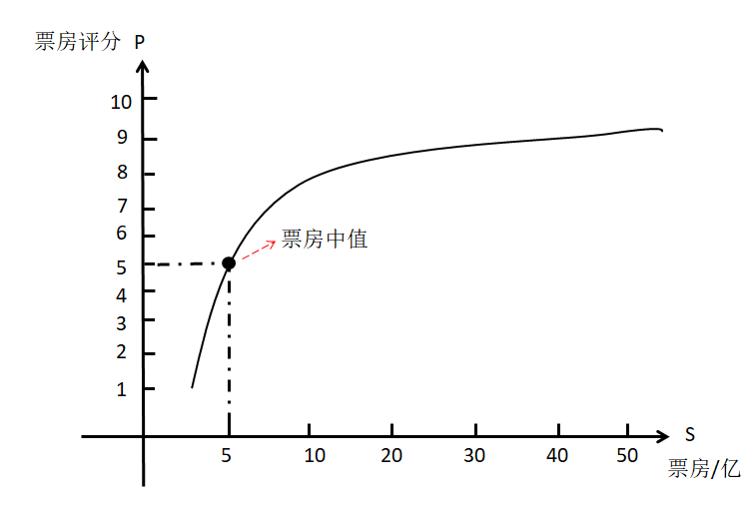

对获取的票房数据计算中值可能就5亿票房左右（我们假设为5亿），那么我们就有理由认定5亿票房对应的票房评分为5（按10分制）。由于总的票房数据中大多是集中在5亿票房之下的，所以在这之下我们是希望票房对票房评分的作用能尽量大。当超过10亿票房（假定是10亿票房，这些都是从数据中可以获得的）我们希望票房对票房的评分作用要越来越小。根据实际的数据情况和相关预期要求，图中给出的票房和票房评分转换模型是很合理的。只要根据数据即可确定所有参数，从而确定函数。

实际上对于上述给出的数学模型函数，我们可以简化一下，直接用线性函数代替即可；

$f\left(x\right)=\left\{\begin{aligned}ax+b 1 <&x≤5 \\ cx+d 5<&x<60\end{aligned}\right.$ x为票房数据

曲线为如下：

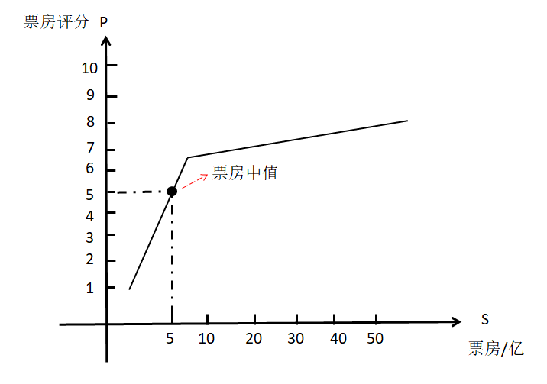

对于这个线性函数与上面的指数函数实际上是没有本质区别的，都能较好的实现我们预期的票房与票房评分的评定。简化为线性的可以更方便的计算。

根据实际票房数据，给一个票房分布图及密度函数：

最终设计的线性函数如下：

暂定，实际需要根据数据进行更准确设计

$f\left(x\right)=\left\{\begin{aligned}\left(\frac{1}{25}\right)x+3 0 <&x≤100 \\ (3/500)x+32/5 100<&x<600\end{aligned}\right.$ 票房单位为千万

**2.2影视评定算法**

我们引入票房这个客观因子作为价值因素并把它作为影视评定的一个不可或缺的因子是非常有必要的，但是我们又不能让影视只与票房相关而无法表达大众的喜好，不然这同样是不合理的评定。我们希望的是在我们预测的票房评分下，我们能够进一步表达自己的好恶，从而让主观评定发挥引导优势。比如我预测唐探三的票房是10亿，根据上述公式获得的票房评分应该是7分左右（假定是7分）。那么我根据自己观看唐三后觉得还不错应该可以给8分或者8.5分，或者我觉得不怎么样，剧情等有欠缺，只能给个6分或者5.5分。那么我可以认为你在这个区间给出的主观评分时合理的。如果你给出的票房评分是7分，也就是说你内心是觉得它值7分这个价，肯为它真金白银付出这个价，而主观评分却给个2分，那么我就可以认为你有恶意打压的嫌疑，你给出的极端主观评分必须得到弱化。同理，恶意抬高也是一样的。

2.2.1方案一

通过上述票房预测方法我们获得了每一个人的票房预测评分P，那么对于所有参与者，我们能得到一个中值 $\overline{P}$,那么这个值就可以作为我们影视实际票房的模型票房。然后根据这个中值票房再结合每个评定者给出的主观评分进行数学关联，进而得到每个评定者对影视的最终评分。

根据上述思想，我们可以得到下述函数曲线：

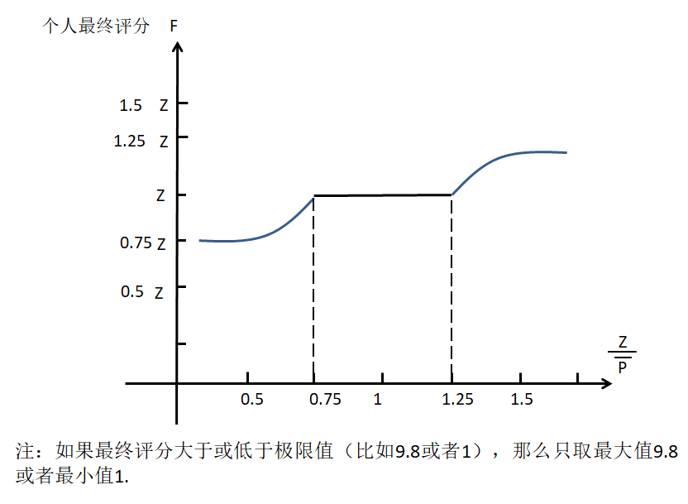

同样我们可以把该曲线进行线性函数的简化，直接把两端类似于对数函数的曲线进行线性函数简化，简化后的线性函数与上述曲线对应的函数也是没有本质区别的。如下：

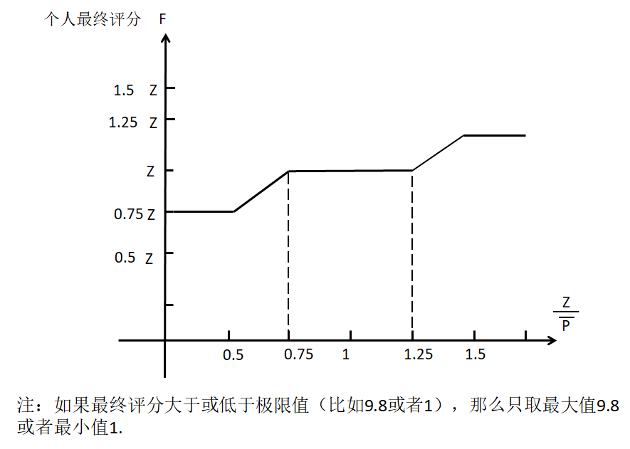

函数式如下：

$$Z\left(x\right)=\left\{\begin{aligned}p*(ax+b) 1.25<x<1.5 \\ p 0.75≤x≤1.25 \\ p*\left(dx+c\right) 0.5<x<0.75\end{aligned}\right.$$

其中Z为评定者的主观评分， $\overline{P}$ 为票房评分中值，x= $Z/{\overline{p}}$。

那么最终票房评分:

F= $\overline{Z}=\sum_{i=1}^{n}{Z(i)}$/n i $∈1,2,3,4…n$;

n为参与评定的人数

这里的算法可能采用先算均值，在进行主观评分与票房的关联可能会更好。

2.2.2方案二

方案一中是通过先平滑每一个成员的评分后求均值获得最终影评的。另一种方案是先求出主观评分均值及票房评分均值，然后让这两个均值进行按照上述函数进行类似的平滑，得出一个最终票房评分。

这两种方案都是可行的，效果的话应该没有太大的差异。

为了让评定更加完善，可以放开两天评定的限制。但是对会参与挖矿奖励的人还是按照两天进行限制。后面继续参与评定的人也会获得少量的奖励，奖励总额同样根据票房及参与评定人数进行奖励。后续评定的得分也会折算到影评最终得分中，但是就是不需要进行票房评定了，这个会根据实际票房进行折算。

**2.3 奖励算法**

当前我们给出了影视评分的方法，但是其实并没有解决之前存在的各种问题比如刷分等，我们目前的工作只是对评分方法进行了优化，让其更客观。而要使评论者不投机取巧进行客观评我们还需要引入一个奖励机制。

我们知道我们当前的评价机制中有两个非常重要的因子，一个是主观评分Z，一个是价值评分P（票房评分）。那么我们的奖励机制一定是基于这两个因子的准确度来确定谁是优秀的评定者及谁更优秀。我们采用的方法是：在主观评分上，我们把每一个评定者的主观评分Z与最终影视评分F进行比较获得它们之间的误差，再加上预测票房P与实际票房T之间的误差（这里可以直接用票房进行比较而不转化为票房分进行比较，我们这里为了更好的统一采用了票房分进行比较），然后再配置不同的权重给这两个误差（不同权重代表了我们在评价时更注重主观评分还是票房）。最终我们就获得了总的误差，通过比较每个人的总误差大小进行排名，总误差越大排名也靠后，总误差越小评定者排名越靠前，奖励越大。

函数式为：（这个算法应该有三部分，主观误差+票房预测误差+主观评分与实际票房误差）

$$W=A*\left\{\left(ω_{1}*f\left(\frac{Z}{\overline{Z}}\right)+\left(1-ω_{1}-ω_{2}\right)*f\left(\frac{P}{T}\right)\right)+ω_{2}*∅(\frac{Z}{T})\right\}$$

其中 A为放大因子；

$ω_{1}$、 $ω_{2}$ 为权重：权重采用4:2:4规则。主观占据4，票房占据2，主客差占据4。

即 $ω_{1}=ω_{2}$ =0.4；

Z为主观评分；

$\overline{Z}$ 为主观评分均值；**（这个实际上不是链评评分，而是主观均值分，链评评分实际上作用只是一个显示，如果有人想要刷高链评评分就必须要刷高票房预测，这样的话在结算时实际会受到惩罚）**。

P为预测票房对应的等级分；这里的T应该改为票房预测均值会更合理点（其实也不需要该）

T为实际票房对应的等级分；

f(x)为误差处理函数。F(x)=|x-x0|/x0

$$f(x)=\frac{|x-\overline{x}|}{\overline{x}}$$

$∅(x)$ 为实际票房与个人影评产生的误差函数。

两个公式，通过数据仿真验证哪一个效果更好。

$$∅\left(x\right)=\frac{|\frac{Z+P}{2}-T|}{T}$$

$$∅\left(x\right)=\frac{|\frac{Z+P}{2}-\frac{P+T}{2}|}{\frac{P+T}{2}T}$$

为了避免抱团，可以在奖励算法中弱化主观的权重，但是在影评分计算中主观评分还是占据高权重。这样的目的是让主观评分不会对评定结果产生控制作用，而票房预测激励参与者给出主观评分，虽然评分占据的比重不大，但是还有比重的。这样参与者抱团的作用就不大，导致参与者不会考虑抱团的效果。然后票房预测会做的专业些，分不同等级，给出不同赔率。

$$W=A*\left\{\left(ω_{1}*f\left(\frac{Z}{\overline{Z}}\right)+ω_{2}*f\left(\frac{P}{T}\right)\right)+f\left(\frac{Z}{\overline{Z}}\right)*f\left(\frac{P}{T}\right)\right\}$$

其中 $ω_{2}=0.7$ $ω_{1}=0.3$

（当前就是进一步把这个函数合理的实现了）。**分数如果是刷的，那么可以认为这些人很看好这个电影，本质上也是这一批人进行了不正当的广告，那么我就承认你的广告。如果最后你的广告打的这么好，但是最终的实际票房却与影评相差较大，那么我就有理由认为你们是在拉分，虽然你们打了不正当广告，但是市场不买账。如果你们拉分，最终票房如你们所愿票房和分数一样高，那么我就合理的认为这是个好电影。这样在评定结算中能把客观评定和纯粹拉分的进行区别奖励。进而让拉分的人获奖概率绝大部分情况下比客观评定的人更小。**

**我们对该奖励算法进行分析一下。为了方便介绍，我们假定整个函数式的值越大，表示评定者就越优秀（实际上这是个误差函数，所以应该是越小表示越优秀，但是我们可以用数学手段来进行反向）。该函数的第一部分为所有参与者的主观评定而确定的，是所有参与者能够控制结果的，我们给与的权重为0.4,即希望所有参与者能够发足够的作用，又不能让参与者能够主观掌控结果。第二部分是票房预测的偏差，这部分可以说是纯客观的，所以我们可以给这部分的权重分的比较小为0.2。最后部分是主观与客观之间的误差，这部分的权重为0.4，与第一部分等权重，这样能很好的解决抱团拉分或者恶评等问题。**

**举例子来说明该算法函数的作用，假如有一批人想拉分或者恶评（假定是拉分），他们在主观分上都给了10分，票房评定也给的比较高，那么在该函数的第一部分他们这些拉分的人都能获得较好的分数，而客观评定的人会获得比较低的分数。第二部分由于是客观因素所以得到会较少，但是由于权重较小，所以影响相对没这么大。第三部分对于这些拉分的将会有很大影响，它的权重也比较大为0.4，与主观评分的权重一直，这样就使得拉分的人会付出相应的代价，在这一部分如果是拉分计算结果就会比较低，而客观评定的人得分就会比较大。所以最终结果就是对于所有人如果想获得更有的结果也就是获得更多的奖励，那么他只能由自身出发进行客观评定。**

对于文艺电影和商业电影这两个大类，在评定文艺电影时可以参考IMDb中平滑人数的方式来平滑票房。

这个后续再优化。

挖矿的收获除了票房、人数、还有口碑三个人数都要考虑。对于文艺电影或者商业电影的定性可以交给参与者，如果是文艺电影则在获得挖矿奖励时，偏重于主观评分，如果是商业电影则偏重于票房。

对于误差处理函数f(x),我们可以采用如下的指数函数：

$$f\left(x\right)=\left\{\begin{aligned}a+e^{-x}, &x<1 \\ b+e^{x}, &x≥1\end{aligned}\right.$$

其中x= $\frac{Z}{F}$ 或者 x= $\frac{P}{T}$；

曲线为：

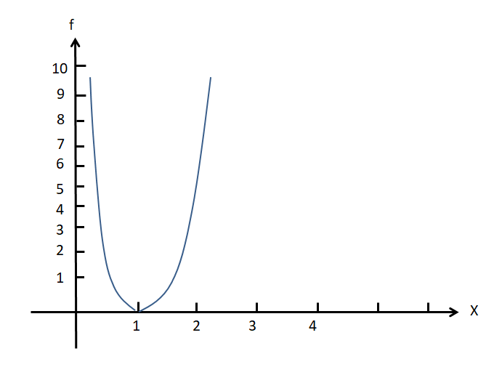

同样f(x)也可以转化为线性函数，它们之间也没有本质差别：

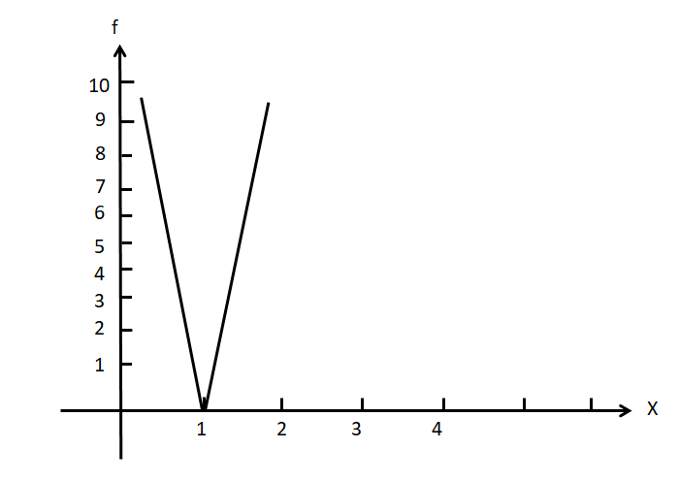

**3.算法总结（这里需要重新总结一下）**

根据前述的算法模型，它可以很好的实现我们应用的两个重要目的（一、获得相对客观的影视评定；二、激励人们看电影）。这里解释一下整个机制是如何实现在奖励机制的作用下能够约束参与者进行客观评定的。从奖励算法中可以

首先我们引入了代价因子（票房），这是一个客观因素，是无法主观轻易改变的，在奖励机制的作用下，那么大家就会想获得奖励（假定奖励会让人动心），那么在预测票房时他就会尽可能的向实际票房预测，那么无形中我们就使得预测票房与实际票房建立一种强相关。当所有人都按自己的客观预测来给出票房时，那么这个总的预测票房分数就能成为一个客观评分，此时评定者给出的主观评定也会与票房评定产生关联，当然我们给出了合理的主观表达范围。这样整个流程下来如果参与者想要获得奖励只能是自己客观的对影视进行评定才是最好的方法。

对于该算法不只是影视，其它涉及评定并且有主观问题的其实都可以借鉴，从而构建一个合理的评定机制。

**4.算法优化**

**5，参与人数优化**

在参与人这方面我们可能还需要优化一下，因为奖励毕竟有限的，人数达到一定值时参与人越多奖励就会被摊薄，导致失去吸引力，并且降低获奖概率，虽然每一个参与者都会加入一些手续费，但是这个作用随着人数的越多作用越小。

这个算法与票房评定并没有太大关系，也简单后续完善一下即可。

为了鼓励更多的人参与，不限制人数应该更合理。

**6.黑马电影**

为了突出一些优秀的黑马电影，也为了让我们的评价算法更加丰富、专业、有趣及不可替代性，我们可以对每一步电影添加一个黑马指数，用于展现这部电影出人意料的程度。这可以说这也是我们算法机制的一个特色，传统方法是不可能得到这个数据的。当然这个实际是跟我们上述的影视评价没什么直接的太大关系了（即与评定者没什么直接的太大关系）。加入这个是为了我们的产品更加有特色、更与实际问题相结合、更能服务于实际问题。对于上过我们链评的电影除了看评分知道电影好坏外还能通过黑马指数看出这部电影是如何出人意料的好，当然也可能出人意料的差。黑马指数的获得也简单，就是把第一步影视评定算中票房预测均值改为实际票房值然后获得对应的分数，两者的分差就是黑马分差值了，我们可以定义对于每一部电影，每差一分它的图片下面就出现一匹黑马，这样每个人看到每一部电影下面的黑马数就能知道这部电影的黑马指数是多少了。这样做的实质是给出了一个衡量最优秀那一批电影的另一个指标，也是个很有趣的指标。

算法：可以采用最简单的方法，让预测的票房平均分与实际票房分进行相减即可。

H= $\overline{P}-T$

**7.奖励机制（DIFI）**

7.1Token的分发

挖矿机制采用每次评定挖一次矿，总共10000次挖完，每300次挖矿减半一次。也就是有30次减半。（减半是按次数还是按照token数量进行减半，感觉不用这种，当前挖矿方式就很好，直接按这种方式挖完即可）。

平均每次挖矿奖励为10000。

每次具体发放数额：影响因子（票房P、参与人数N）。 $P_{min}$ 为额外奖励的最小票房，取平均值。 $M_{max}$ 为奖励最大值，

$S_{n}=\frac{a_{1}(1-q^{n})}{1-q}=\frac{1*(1-{\frac{1}{2}}^{30})}{1-\frac{1}{2}}x=100000000$ 30次减半后挖完所有token

${\frac{1}{2}}^{30}$ ≈0.000000001

首次减半为50000000，第二次为25000000，三次为12500000，四次为6250000，四次为3125000，五次为1562500 …..

同一减半token总额为 $T_{i}$。

$T_{i}=T_{1}*{(\frac{1}{2})}^{i}$ $T_{1}$ =50000000 ,i为每次减半的次数 1、2、3、4……

每200次活动token减半一次。

在第一次减半前中平均每次能挖到 ${\overset{⃑}{T}}_{1}=250000$

在第二次减半前中平均每次能挖到 ${\overset{⃑}{T}}_{2}=125000$

按照机制来来估算，如果一年能够发起上链的电影如果是100部（估计没有这么多，能有50部就不错了），那么一万部就要将近100年才能挖完我们所有矿币，如果只有50部每年的话将近会有200年才能挖完，当然为了项目的经营我们在开始阶段会先预挖10000000，剩下90000000会作为矿币让所有人来挖。我们的Token总量为1个亿。

根据票房P、参与人数N，每次挖矿（参与一次评定活动）动态分配 $T_{i}$。

T= $\overline{T}+f\left(\frac{N}{N_{min}}\right)+f\left(\frac{P}{\overline{P}}\right)+f\left(\frac{Z}{5}\right)=\overline{T}+\overline{T}*log⁡(\frac{N}{N_{min}}*\frac{P}{\overline{P}}*\frac{Z}{5})$

$N_{min}$ 为最小参与人数。

$\overline{P}为均值票房。$

$\overline{T}$ 为同一减半周期中每一次挖矿（每一次评定活动）的token奖励均值。

$f\left(x\right)$ 为均值奖励函数。

这里同样也可以加上一个主观评分因素作为奖励因子。主观评分采用十分制，所以均值去5即可。

均值奖励函数可以采用一个较合理的函数，也可以直接如上述一样采用一个简单的线性函数即可。

**7.2截取获奖者及进行排名**

7.2.1评定胜出奖励，包括挖矿的token奖励、赞助费奖励、参与费、机枪池聚合收益的50%。

方案1：

奖励分为1、2、3等奖，获奖概率为30%。

一等奖人数 1名 二等级2名 三等奖3名 获得50%的奖励

四等奖 10% 没人10token 五等奖 20% 5 token

方案2：

一等奖5%，获得资金池中50%的奖励，其中机枪池的收益为50%。在该等级奖励中如果出现得分雷同的则根据时间先后进行补加，并且在同一等级中的分配根据评定算法中的得分和质押资产、参与票数决定每一个获奖者最终的奖励。下述也是一样的。

二等奖10%，获得奖奖金池中20%的奖励。

三等奖20%，获得奖金池中15%的奖励。

发起人获得10%的奖励，平台收取5%的手续费。

7.2.2质押收益

聚合收益的50%分配给没有获奖的人，按照质押比例来实现。

**7.3同一等级获奖者收益分发具体实现**

不同部分是如果分发给获奖者的（考虑因为包括质押、排名、奖励等级划分）。奖励包括（挖的token、赞助费、参与费、聚合收益费用。

对于同获得同一等级的获奖者，会进一步考虑质押及票数来补充得分。从而获得最终的奖励得分。参与票数分配总奖励的40%，评定得分的总奖励占30%，质押占总奖励的30%

M= $\frac{t}{t_{总}}*M_{总}*40\%+\frac{W}{W_{总}}*M_{总}*20\%+(\frac{Y}{Y_{总}}*M_{总}$ +f(x))*40%（别漏了质押时间）

t为个人参与票数；

$t_{总}$ 总的票数；

W为个人的评定得分；

$W_{总}$ 为总的评定得分；

Y为个人质押资产。

$Y_{总}$ 为质押的总资产。(注意对于质押的资产还需要根据不同的币种进行进一步分配)

$M_{总}$ 为同一获奖等级的所有资产。

$f(x)$ 为质押时间收益函数。

9.参考文献：

《一种P2P电子现金系统》中本聪